Министерство образования Республики Беларусь

Учреждение образования «БЕЛОРУССКИЙ

ГОСУДАРСТВЕННЫЙ ТЕХНОЛОГИЧЕСКИЙ УНИВЕРСИТЕТ»

Факультет Информационных технологий
Кафедра Программной инженерии
Специальность 6-05-0612-01 Программная инженерия.
Профилизация: Программное обеспечение информационных технологий

ПОЯСНИТЕЛЬНАЯ ЗАПИСКА
КУРСОВОГО ПРОЕКТА НА ТЕМУ:

«Разработка компилятора HKV-2025»

Выполнил студент Хаткевич Константин Владимирович
^{курс, группа} ^{подпись} ^{(Ф.И.О. студента)}
Руководитель проекта преп.-стаж. Волчек Д. И.
(учен. степень, звание, должность, подпись, Ф.И.О. руководителя)
Заведующий кафедрой к.т.н., доц. Смелов В.В.
(учен. степень, звание, должность, подпись, Ф.И.О.)
Консультанты
(учен. степень, звание, должность, подпись, Ф.И.О.)

Курсовой проект защищен с оценкой

Минск 2025
Содержание
Введение 3
1. Спецификация языка программирования 5
1.1 Характеристика языка программирования 5
1.2 Определение алфавита языка программирования 5
1.3 Применяемые сепараторы 5
1.4 Применяемые кодировки 6
1.5 Типы данных 6
1.6 Преобразование типов данных 8
1.7 Идентификаторы 8
1.8 Литералы 8
1.9 Объявление данных 9
1.10 Инициализация данных 10
1.11 Инструкции языка 10
1.12 Операции языка 11
1.13 Выражение и их вычисление 11
1.14 Конструкция языка 12
1.15 Область видимости идентификаторов 13
1.16 Семантические проверки 13
1.17 Распределение оперативной памяти на этапе компиляции 14
1.18 Стандартная библиотека и её состав 14
1.19 Ввод и вывод данных 15
1.20 Точка входа 15
1.21 Препроцессор 15
1.22 Соглашение о вызовах 15
1.23 Объектный код 15
1.24 Классификация сообщений транслятора 16
1.25 Контрольный пример 16
2. Структура транслятора 17
Приложение А 18

Введение
Задачей данного курсового проекта была поставлена разработка транслятора своего языка программирования HKV-2025. Он предназначен для арифметических и логических операций, а также для ряда других возможностей. Кроме того выразительной и отличительной чертой этого языка является то, что его синтаксис создан в тематике средневековья.
Главная идея транслятора заключается в том, чтобы сделать исходный код на данном языке программирования понятным компьютеру. Для решения этой задачи был выбран способ трансляции исходного в исходный код на языке ассемблера. Язык ассемблера – это машинно-ориентированный язык, представляющий формат записи машинных команд, которые понятны для восприятия человеком.
Исходя из цели курсового проекта, были определены следующие задачи:
- разработка спецификации языка программирования;
- разработка структуры транслятора;
- разработка лексического анализатора;
- разработка синтаксического анализатора;
- разработка семантического анализатора;
- обработка выражений с помощью польской инверсии;
- генерация кода на язык ассемблера;
- тестирование транслятора.

Способы решения каждой задачи будут описаны в соответствующих главах курсового проекта.
В первой главе работы определена спецификация языка программирования.
Во второй главе представлена структура транслятора. В ней перечислены компоненты транслятора, их назначения и принципы взаимодействия.
В третьей главе описана разработка лексического анализатора, который создаёт таблицы лексем и идентификаторов.
В четвертой главе описана разработка синтаксического анализатора, который выполняет разбор исходного кода в соответствии с правилами языка программирования.
В пятой главе описан семантический анализатор, которые проверяет исходный код программы на наличие семантических ошибок.
В шестой главе описан способ преобразования выражений в польский формат.
В седьмой главе представлена генерация кода в язык ассемблера с помощью таблиц лексем и идентификаторов.
В восьмой главе описывается тестирование транслятора.

1. Спецификация языка программирования

1.1 Характеристика языка программирования
Язык программирования HKV-2025 является процедурным, строго типизированным, не объектно-ориентированным, компилируемым.

1.2 Определение алфавита языка программирования
Алфавит языка программирования – набор символов, которые могут использоваться при написании исходного кода.
Буква –> {a | b | … | z | A | B | … | Z}
Цифра –> {0 | 1 | … | 9}
Специальный символ -> {[ | ] | ( | ) | { | , | ” | ; | $ | ? | пробел | < | > | ~ | # | = | + | – | * | / | %}
Символ языка –> {Буква | Цифра | Специальный символ}

1.3 Применяемые сепараторы
Символы-сепараторы служат в качестве разделителей цепочек языка во время обработки исходного текста программы с целью разделения на токены. Они представлены в таблице 1.1.
Таблица 1.1 – Символы-сепараторы
Сепаратор | Назначение
= | Оператор присваивания
‘пробел’ | Разделитель цепочек. Допускается везде кроме названий идентификаторов и ключевых слов
[ … ] | Блок условной конструкции/цикла
( … ) | Блок фактических или формальных параметров функции, а также приоритет арифметических операций
, | Разделитель параметров функций
+ - */% | Арифметические операции
bitor(x), bitand(z), bitnot(j), <, >, @, ! | Побитовые операции: ИЛИ, И, , использующиеся в операциях, а также в условии цикла/условной конструкции
; | Разделитель программных конструкций

1.4 Применяемые кодировки
Для написания программ язык HKV-2025 использует кодировку Windows-1251, представленную на рисунке 1.1.
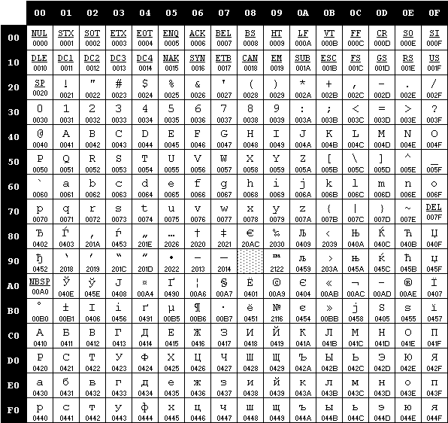
Рисунок 1.1 – Алфавит входных символов

1.5 Типы данных
В языке HKV-2025 реализованы четыре типа данных: целочисленный (1 байт), строковый, символьный. Описание типов приведено в таблице 1.2.

Таблица 1.2 – Типы данных языка HKV-2025
Тип данных | Характеристика
Целочисленный (1 байт) - squire | Фундаментальный тип данных. Используется для работы с числовыми значениями.  Максимальное значение: 127.  Минимальное значение: -128.  Инициализация по умолчанию: 0.  Поддерживаемые операции:  + (бинарный) – оператор сложения;  - (бинарный) – оператор вычитания;  * (бинарный) – оператор умножения;  / (бинарный) – оператор деления;  % (бинарный) – оператор нахождения остатка;  = (бинарный) – оператор присваивания.  В качестве условия цикла/условного оператора поддерживаются следующие логические операции:  > (бинарный) – оператор «больше»;  < (бинарный) – оператор «меньше»;  @ (бинарный) – оператор «больше либо равно»;  ! (бинарный) – оператор «меньше либо равно»;  bitand(бинарный) – оператор логического И;  bitor(бинарный) – оператор логического ИЛИ;  bitnot(унарный) – оператор логического НЕ;
Символьный(1 байт) - rune | Фундаментальный тип данных. Используется для работы с одним символом, Инициализация по умолчанию: символ нулевой “”.  Операции над данными символьного типа: присваивание символьному идентификатору значения другого символьного идентификатора, символьного литерала или значения символьной функции.
Строковый – scroll | Фундаментальный тип данных. Используется для работы с символами, каждый из которых занимает 1 байт. Максимальное количество символов – 255.  Инициализация по умолчанию: строка нулевой длины “”.  Операции над данными строкового типа: присваивание строковому идентификатору значения другого строкового идентификатора, строкового литерала или значения строковой функции, а также использование библиотечных функций.

1.6 Преобразование типов данных
Язык программирования HKV-2025 не обладает средствами для преобразования типов данных.

1.7 Идентификаторы
Для именования функций, параметров и переменных используются идентификаторы. Длина идентификатора не должна превышать восемь символов. В случае превышения лимита, идентификатор урезается до этой границы. При именовании могут использоваться буквы латинского алфавита верхнего и нижнего регистра. Идентификаторы не должны совпадать с ключевыми словами. Не предусмотрены зарезервированные идентификаторы. Формальное описание идентификатора по форме Бэкуса-Наура:
<identifier> ::= <letter> { <letter>| “_”};
<letter> ::= "a".."z".
Правильные идентификаторы: gray, htyer;
Неправильный идентификатор: gh4h, fe^jRn;

1.8 Литералы
Литерал — это непосредственное, фиксированное значение, записанное прямо в исходном коде программы. В языке HKV-2025 поддерживаются целочисленные, символьные и строковые литералы. Целочисленные литералы представлены в десятичной и восьмеричной форме. Краткое описания литералов представлено в таблице 1.3.

Таблица 1.3 – Описание литералов
Тип литерала | Описание
Целочисленный | Целочисленные литералы представлены в восьмеричной и десятичной формах.  Допустимый диапазон значений: от 0 до 255(10-ой системе счисления), от 0 до 377(для восьмеричной).  Правила записи:  - десятичный: 0..255  - восьмеричный: o 0..377  Правильные литералы: 23, 43, o134, o180  Неправильные литералы: 267, opp
Символьный | Символы, заключенные в ‘’ (тильды)Б автоматический инициализируются NULL.  Правила записи: ‘A-Z|a-z|0-9’  Правильные литералы: ‘g’, ‘1’;  Неправильные литералы: ‘e’, ‘wer’;
Строковый | Символы, заключенные в “<литерал>”(двойные фигурные скобки). Автоматически инициализируются пустой строкой, строковый переменные. Максимальное число символов в строке – 255(2⁸-1).

1.9 Объявление данных
Для объявления переменной используется ключевое слово elder, после которого указывается тип данных и имя идентификатора. Допускается инициализация при объявлении.
Пример объявления числового типа с инициализацией:
- elder squire tyle= 12;
- elder squire type = o54;
Пример объявления переменной строкового типа с инициализацией:
- elder scroll str= “Hello”;
Пример объявления переменной символьного типа с инициализацией:
- elder rune s= ‘S’;
Для объявления функция используется ключевое слово action, перед которым указывается тип функции (если функция возвращает значение, а если нет, то пишется hollow), а после имя функции или имя процедуры. Далее обязательно список параметров и тело функции. Точкой входа в программу является функция temple, которая объявляется без указания типа возвращаемого значения и ключевого слова action.
Область видимости идентификаторов «сверху вниз» (по принципу С++). В языке HKV-2025 требуется обязательное объявление переменной перед её использованием. Все переменные должны находиться внутри программного блока языка. Имеется возможность объявления одинаковых переменных в разных блоках.

1.10 Инициализация данных
При объявлении переменной допускается инициализации данных. При этом переменной будет присвоено значение литерала или идентификатора, стоящего справа от знака равенства. Объектами-инициализаторами могут быть только идентификаторы или литералы. При объявлении без инициализации предусмотрены значения по умолчанию: значение 0 для типа squire, строка длины 0 (“”) для типа scroll и пустой символ (‘’) для типа rune.

1.11 Инструкции языка
Инструкции языка HKV-2025 представлены в таблице 1.4.
Таблица 1.4 – Инструкции языка HKV-2025
Инструкции | Реализация
Объявление переменной | elder <тип данных> <идентификатор>;
Объявление переменной с явной инициализацией | elder <тип данных> <идентификатор> =  <идентификатор/литерал>;
Возврат из функции или процедуры | Для функций, возвращающих значение:  comeback <идентификатор/литерал>;  Для процедур:  comeback;
Вывод данных | confession <идентификатор/литерал>
Вызов функции или процедуры | <идентификатор функции> (<список параметров>);  Список параметров может быть пустым.
Условный оператор | check: <условное выражение>#  charge […]  backup[…]#  council()  [  path 1[… escape;]  path 2[… escape;]  tiresome[… escape;]  ]
Оператор цикла | check : <условное выражение>#  patrol  […]#
Присваивание | <идентификатор> = <выражение>;  Выражением может быть идентификатор, литерал, или вызов функции соответствующего типа. Для целочисленного типа выражение может быть дополнено арифметическими операциями с любым количеством операндов с использованием скобок.

1.12 Операции языка
В языке HKV-2024 предусмотрены следующие операции с данными. Приоритетность операции умножения выше приоритета операций сложения и вычитания и операции инкремента и декремента. Для установки наивысшего приоритета используются круглые скобки. Условные операции представлены шестью операторами языка. Операции языка представлены в таблице 1.5
Таблица 1.5 – Операции языка HKV-2025
Тип оператора | Оператор
Арифметические | - + – сложение  - - – вычитание  - * – умножение  - / – деление  - = – присваивание
Строковые | - = – присваивание
Логические | 1. > – больше  2. < – меньше  3. – больше либо равно  4. @ – меньше либо равно  5. ! – проверка на неравенство  6. & - проверка на равенство  7. ~ - больше либо равно
Символьные | 1. = – присваивание
Побитовые | 1. bitand – И  2. bitor – ИЛИ  3. bitnot – инверсия(НЕ)

1.13 Выражение и их вычисление
Вычисление выражений – одна из важнейших задач языков программирования. Всякое выражение составляется согласно следующим правилам:
- допускается использовать скобки для смены приоритета операций;
- выражение записывается в строку без переносов;
- использование двух подряд идущих операторов не допускается;
- допускается использовать в выражении вызов функции, вычисляющей и возвращающей целочисленное значение.
Перед генерацией кода каждое выражение приводится к записи в польской записи для удобства дальнейшего вычисления выражения на языке ассемблера.

1.14 Конструкция языка
Программа на языке HKV-2025 оформляется в виде функций пользователя и главной функции. При составлении функций рекомендуется выделять блоки и фрагменты и применять отступы для лучшей читаемости кода.
Ключевые программные конструкции языка программирования HKV-2025 представлены в таблице 1.6.

Таблица 1.6 - Программные конструкции языка HKV-2025
Конструкция | Реализация
Главная функция | temple{… }
Функция | <тип данных> action <идентификатор> [<тип данных> <идентификатор>, …]  [ …  comeback <идентификатор/литерал>;  ]
Условная конструкция | check: <условное выражение>#  charge […]  backup[…]#  council()  [  path 1[… escape;]  path 2[… escape;]  tiresome[… escape;]  ]  <условное выражение> - может представлять собой два идентификатора или один идентификатор и один литерал, а также условный оператор между ними, или один идентификатор или литерал (в таком случае идентификатор или литерал используется в качестве булевого значения, то есть условие истинно, если значение не равно 0)
Цикл | check: <условное выражение>#  patrol  [ … ]#  <условное выражение> - может представлять собой два идентификатора или один идентификатор и один литерал, а также условный оператор между ними, или один идентификатор или литерал (в таком случае идентификатор или литерал используется в качестве булевого значения, то есть условие истинно, если значение не равно 0)

1.15 Область видимости идентификаторов
Область видимости: сверху вниз (как и в С++). Переменные, объявленные в одной функции, недоступны в другой.
Все объявления и операции с переменными происходят внутри какого-либо блока. Каждая переменная или параметр функции получают префикс – название функции, внутри которой они находятся.
Все идентификаторы являются локальными и обязаны быть объявленными внутри какой-либо функции. Глобальных переменных нет. Параметры видны только внутри функции, в которой объявлены.

1.16 Семантические проверки
В языке программирования HKV-2025 выполняются следующие проверки:
- наличие основной функции
- наличие типа идентификаторы
- совпадения типов данных в выражениях
- проверка возвращаемого значения на совпадение с типом функции
- деление на ноль
- проверка передаваемых параметров
- уникальность точки входа
- переопределение идентификаторов
- использование идентификаторов без их объявления
- правильность строковых и символьных выражений;
- превышение размера символьных, строковых и числовых литералов;
- правильность составленного условия цикла/условного оператора.

1.17 Распределение оперативной памяти на этапе компиляции
Во время выполнения программы на языке HKV-2025 компилятор и среда исполнения обеспечивают распределение оперативной памяти по стандартным областям, характерным для процедурных языков программирования. Каждая область памяти имеет собственное назначение и режим доступа. Стек служит для организации вызовов функций, хранения параметров, локальных переменных и адресов возврата. В область кода загружается исполняемый код функций пользователя, стандартных действий и главной функции temple. В статической области таблицы идентификаторов и функций.

1.18 Стандартная библиотека и её состав
В языке HKV-2025 присутствует стандартная библиотека, которая подключается автоматически при трансляции исходного кода в язык ассемблера. Содержимое библиотеки и описание функций представлено в таблице 1.7.

Таблица 1.7 – Стандартная библиотека языка HKV-2025
Имя функции | Возвращаемое значение | Принимаемые параметры | Описание
comparescrolls | squire | scroll_a, scroll_b - строки | Функция сравнивает строки и возвращает faith, если строки равны и exile, если не равны
consolidate | scroll | scroll_a, scroll_b - строки | Функция конкатенирует две строки и возвращает результат
transmute | squire | scroll | Функция возвращает переведенное число из строки
confession | - | scroll_a/squire_a/rune_a | Функция выводит переданное значение в консоль
filament | squire | scroll_a | Функция принимает на вход строку и возвращает её длину
fortune | squire | squire, squire | Выводит в консоль строку/символ
oblivion | scroll | scroll | Копирует строку
confessionscroll | - | scroll/rune | выводит строку
confessionsquire | - | squire | выводит число

1.19 Ввод и вывод данных
В языке программирования HKV-2025 не была предусмотрена возможность ввода данных. Для вывода информации в стандартный поток применяется команда: confession (идентификатор/литерал).
В зависимости от типа переданного параметра будет вызвана соответствующая функция: confessionscroll для строковых/символьных значений или confessionsquire для целых чисел. Эти функции являются частью стандартной библиотеки и описаны в таблице 1.7.
Функции confessionscroll и confessionsquire недоступны пользователю и вызываются в коде ассемблера для манипулирования выводом.

1.20 Точка входа
В языке HKV-2025 каждая программа должна содержать главную функцию (точку входа) temple, с первой инструкции которой начнётся последовательное выполнение команд программы. Главная функция temple не имеет типа возвращаемого значения, принимаемых параметров.
Синтаксическое правило:
<вход>::= “temple”[…]

1.21 Препроцессор
Препроцессор, принимающий и выдающий некоторые данные на вход транслятору, в языке HKV-2025 отсутствует.

1.22 Соглашение о вызовах
В языке HKV-2025 вызов функций происходит по соглашению о вызовах stdcall. Особенности stdcall:
- все параметры функции передаются через стек;
- память высвобождает вызываемый код;
- занесение в стек параметров идёт справа налево.

1.23 Объектный код
Язык HKV-2025 транслируется в исходный код на языке ассемблер.

1.24 Классификация сообщений транслятора
Сообщения об ошибках имеют каждый из этапов транслятора со своим диапазоном значений. Сообщения транслятора должны давать полную информацию о допущенном пользователем ошибке при написании программы. Сообщения транслятора приведены в таблице 1.8, а также в приложении А.

Таблица 1.8 – Классификация ошибок
Номера ошибок | Характеристика
0 – 1 | Системные ошибки
100 – 103 | Ошибки входных параметров
200 – 204 | Лексические ошибки
300 – 319 | Семантические ошибки
600 – 616 | Синтаксические ошибки

1.25 Контрольный пример
Контрольный пример демонстрирует главные особенности языка HKV-2025: его фундаментальные типы, основные структуры, функции, процедуры, использование функций статической библиотеки. Исходный код контрольного примера представлен в приложении А.

2. Структура транслятора

2.1 Компоненты транслятора их назначение и принципы взаимодействия
В языке HKV-2025 исходный код транслируется в язык Assembler. Транслятор языка разделён на отдельные части, которые взаимодействуют между собой и выполняют отведённые им функции, которые представлены в пункте 2.1. Для того чтобы получить ассемблерный код, используется выходные данные работы лексического анализатора, а именно таблица лексем и таблица идентификаторов. Для указания выходных файлов используются входные параметры транслятора, которые описаны в таблице 2.1. Структура транслятора языка HKV-2025 приведена на рисунке 2.1.
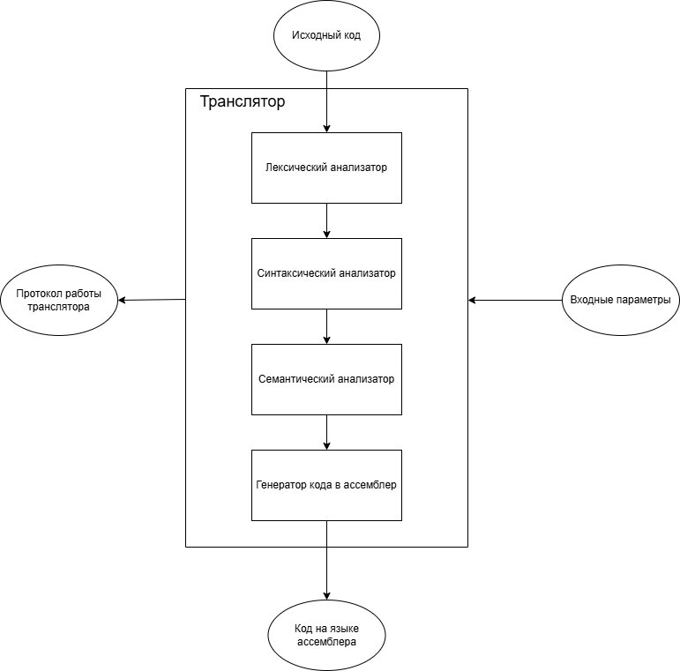
Рисунок 2.1 – Структура транслятора языка HKV-2025
Первая стадия работы компилятора называется лексическим анализом, а программа, её реализующая, – лексическим анализатором (сканером). На вход лексического анализатора подаётся последовательность символов входного языка. Он производит предварительный разбор текста, преобразующий единый массив текстовых символов в массив отдельных слов (в теории компиляции вместо термина «слово» часто используют термин «токен»). Примеры лексических единиц: идентификаторы, числа, символы операций, служебные слова и т.д. Лексический анализатор преобразует исходный текст, заменяя лексические единицы их внутренним представлением – лексемами, для создания промежуточного представления исходной программы. Каждой лексеме сопоставляется ее тип и запись в таблице идентификаторов, в которой хранится дополнительная информация. Таблица лексем (ТЛ) и таблица идентификаторов (ТИ) являются входом для следующей фазы компилятора – синтаксического анализа (разбора, парсера).
Цели лексического анализатора:
- убрать все лишние пробелы;
- выполнить распознавание лексем;
- построить таблицу лексем и таблицу идентификаторов;
- при неуспешном распознавании или обнаружении некоторых ошибок входном тексте выдать сообщение об ошибке.
Синтаксический анализатор – часть компилятора, выполняющая синтаксический анализ, то есть проверку исходного кода на соответствие правилам грамматики. Входной информацией для синтаксического анализа является таблица лексем и таблица идентификаторов. Выходной информацией является дерево разбора.
Семантический анализатор – часть транслятора, выполняющая семантический анализ, то есть проверку исходного кода на наличие ошибок, которые невозможно отследить при помощи регулярной и контекстно-свободной грамматики. Входными данными являются таблица лексем и идентификаторов.
Генератор кода – часть транслятора, выполняющая генерацию ассемблерного кода на основе полученных данных на предыдущих этапах трансляции. На вход генератора подаются таблица лексем и таблица идентификаторов, на основе которых генерируется файл с ассемблерным кодом.

2.2 Перечень параметров транслятора
Для формирования файлов с результатами работы лексического, синтаксического и семантического анализаторов используются входные параметры транслятора, которые приведены в таблице 2.1.
Таблица 2.1 – Входные параметры транслятора языка HKV-2025
Входной параметр | Описание параметра | Значение по умолчанию
-in:<путь к in-файлу> | Файл с исходным кодом на языке HKV-2025, имеющий расширение .txt | Не предусмотрено
-log:<путь к log-файлу> | Файл журнала для вывода протоколов работы программы. | Значение по умолчанию:  <имя in-файла и его расширение>.log
-out: <путь к out-файлу> | Файл для записи выходного кода на языке ассемблера | Значение по умолчанию:  <имя in-файла и его расширение>.out

2.3 Протоколы, формируемые транслятором
В ходе работы программы формируются протоколы работы всех этапов транслятора: лексического, синтаксического и семантического анализаторов. Они содержат в себе перечень протоколов работы. В таблице 2.2 приведены протоколы, генерируемые транслятором и что в них содержится.
Таблица 2.2 – Протоколы, формируемые транслятором языка HKV-2025
Формируемый протокол | Описание выходного протокола
Файл журнала, заданный параметром "-log:" | Файл с протоколом работы транслятора языка программирования HKV-2025.
Выходной файл, с расширением ".asm" | Результат работы программы – файл, содержащий исходный код на языке ассемблера.

Генерируемый протокол работы хранит в себе таблицы лексем и идентификаторов, шаги и дерево разбора синтаксического анализатора. Также содержит финальные таблицы лексем и идентификаторов после отработки польской нотации.

3. Разработка лексического анализатора

3.1 Структура лексического анализатора
Первый этап работы транслятора – лексический анализатор. На вход лексического анализатора подаётся исходный код входного языка. Лексический анализатор выделяет в этой последовательности простейшие конструкции языка. Лексический анализатор производит предварительный разбор текста, преобразующий единый массив текстовых символов в массив токенов.
Функции лексического анализатора:
- удаление «пустых» символов и комментариев. Если «пустые» символы (пробелы, знаки табуляции и перехода на новую строку) и комментарии будут удалены лексическим анализатором, синтаксический анализатор никогда не столкнется с ними (альтернативный способ, состоящий в модификации грамматики для включения «пустых» символов и комментариев в синтаксис, достаточно сложен для реализации);
- распознавание идентификаторов и ключевых слов;
- распознавание констант;
- распознавание разделителей и знаков операций.
Исходный код программы представлен в приложении А, структура лексического анализатора представлена на рисунке 3.1.
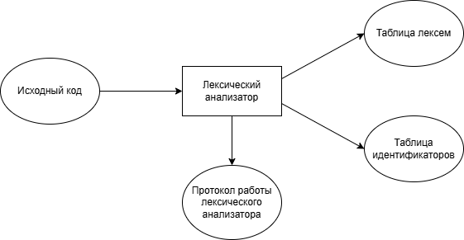
Рисунок 3.1 – Структура лексического анализатора
Лексические единицы – это идентификаторы, литералы, ключевые слова и т. д. Лексический анализатор преобразует исходный текст, заменяя лексические единицы их внутренним представлением – лексемами, для создания промежуточного представления исходной программы. Каждой лексеме сопоставляется ее тип и запись в таблице идентификаторов, в которой хранится дополнительная информация.

3.2 Контроль входных символов
Для удобной работы с исходным кодом, при передаче его в лексический анализатор, все символы разделяются по категориям. Таблица входных символов представлена на рисунке 3.2, категории входных символов языка программирования HKV-2025 представлены в таблице 3.1.
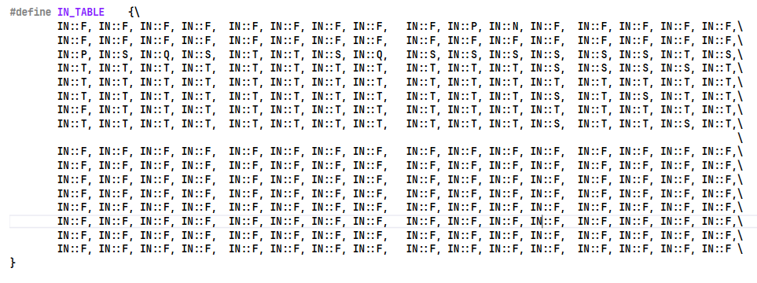
Рисунок 3.2 – Таблица контроля входных символов
Таблица 3.1 – Соответствие символов и их значений в таблице
Значение в таблице входных символов | Символы
Разрешенный | T
Запрещенный | F
Игнорируемый | I
Литерал | Q
Сепаратор | S
Перевод строки | N
Пробел, табуляция | P

3.3 Удаление избыточных символов
Лишними, или избыточными, называются символы табуляций и пробелов. На этапе разбиения исходного кода на токены при встрече они считаются символами-сепараторами и мы их игнорируем.

3.4 Перечень ключевых слов
На этап лексического анализатора происходит преобразование исходного текста: определенные лексемы заменяются на соответствующие им токены для создания промежуточного представления исходной программы и для упрощения последующей обработки. Соответствие токенов и сепараторов приведено в таблице 3.2.
Таблица 3.2 – Соответствие токенов и лексем
Лексема | Токен | Что означает
Squire, scroll, rune | t | Название типов данных языка.
Идентификатор | i | Длина идентификатора – 16 символов.
Литерал | l | Литерал любого доступного типа.
action | f | Объявление функции.
hollow | p | Ключевое слово для процедур – функций, не возвращающих значение. Указывается перед словом function.
comeback | e | Выход из функции/процедуры.
temple | m | Главная функция.
elder | n | Объявление переменной
council | q | Ключевое слово, обозначающее конструкцию council-path(switch-case)
path | v | Ключевое слово одного из вариантов выбора в council-path
tiresome | d | Ключевое слово, обозначающее блок, который выполняется, если не нашлось подходящих path
Литерал восьмеричного представления | k | Литерал в восьмеричной системе счисления
confession | o | Вывод данных.
check: | ? | Указывает на начало цикла/условного оператора.
charge | r | Истинная ветвь условного оператора.
backup | w | Ложная ветвь условного оператора.
patrol | c | Указывает на начало тела цикла.
newleaf | ^ | Оператор вывода символа перевода строки
# | # | Разделение конструкций в цикле/условном операторе.
; | ; | Разделение выражений.
, | , | Разделение параметров функции.
[ | [ | Начало блока/тела функции.
] | ] | Закрытие блока/тела функции.
( | ( | Передача параметров в функцию, приоритет операций.
) | ) | Закрытие блока для передачи параметров, приоритет операций.
= | = | Оператор присваивания
+ | + | Оператор сложения.
- | - | Оператор вычитание.
* | * | Оператор умножение.
/ | / | Оператор деление нацело.
% | % | Оператор остатка от деления.
> | > | Проверка на больше.
< | < | Проверка на меньше.
& | & | Проверка на равенство.
! | ! | Проверка на неравенство.

Недетерминированный конечный автомат написан для каждого выражения и по нему разбирается выражение. Для каждой разобранной системы есть свой токен из списка макросов. В случае успешного разбора замененный токен записывается в таблицу лексем. Если лексема еще является еще и идентификатором или литералом, то добавляется и в таблицу идентификаторов. Полные таблицы идентификаторов и лексем представлены в Приложении Б. Структура конечного автомата представлена на рисунке 3.3
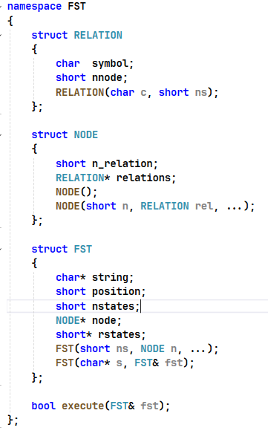
Рисунок 3.3 – структура конечного автомата
Пример конечного автомата представлен на рисунке 3.4.
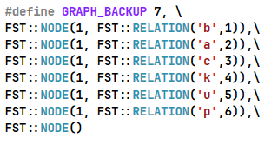
Рисунок 3.4 – пример конечного автомата
В Приложении В находятся автоматы, соответствующие лексемам языка HKV-2025.

3.5 Основные структуры данных
Описание основных структур данных, используемых для хранения таблиц идентификаторов, представлено в Приложении К.
Описание основных структур данных, используемых для хранения таблиц лексем, представлено на рис. 3.3.

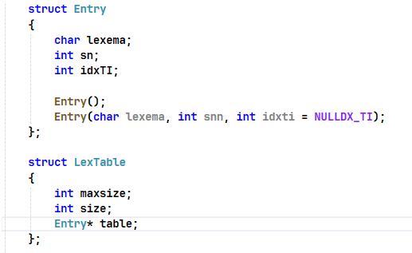
Рисунок 3.3 –основные структуры данных для хранения лексем

3.6 Структура и перечень сообщений лексического анализатора
Для обработки ошибок лексический анализатор использует таблицу с сообщениями. Сообщение содержит номер строки, позицию, где была допущена ошибка, и само сообщение с пояснением.
При возникновении ошибки программа завершает свое выполнение и ошибка записывается в протокол работы лексического анализатора. Список сообщений данного этапа программы представлена на рисунке 3.4.
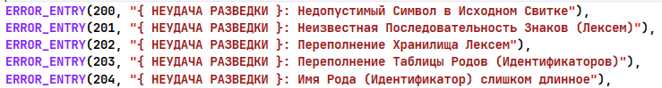
Рисунок 3.4 - Перечень ошибок лексического анализатора

3.7 Принцип обработки ошибок
При возникновении ошибки происходит их протоколирование в файл, заданным входным параметром, и завершение программы с сообщением об ошибке на этапе лексического анализатора.

3.8 Параметры лексического анализатора и режимы его работы
Входным параметром является текстовый файл с написанным в нем кодом на языке HKV-2025, а также файл протокола и выходной файл.

3.9 Алгоритм лексического анализа
- проверяет входной поток символов программы на исходном языке на допустимость, удаляет лишние пробелы и добавляет сепаратор для вычисления номера строки для каждой лексемы;
- для выделенной части входного потока выполняется функция распознавания лексемы;
- при успешном распознавании информация о выделенной лексеме заносится в таблицу лексем и таблицу идентификаторов, и алгоритм возвращается к первому этапу;
- формирует протокол работы;
- при неуспешном распознавании выдается сообщение об ошибке.
Распознавание цепочек основывается на работе конечных автоматов. Работу конечного автомата можно проиллюстрировать с помощью графа переходов. Для примера – автомат для ключевого слова temple.
Граф конечного автомата для этой лексемы представлен на рисунке 3.5. S0 – начальное состояние, S6 – конечное состояние автомата. В виде кода представлен на рисунке 3.6.
Рисунок 3.5 – граф переходов автомата для цепочки “temple”
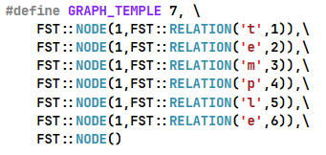
Рисунок 3.6 – программная реализация графа переходов для цепочки “temple”

3.10 Контрольный пример
Результат работы лексического анализатор, включающий в себя таблицы лексем и идентификаторов, представлен в приложении Б

4. Разработка синтаксического анализатора

4.1 Структура синтаксического анализатора
Синтаксический анализатор: часть компилятора, выполняющая синтаксический анализ, то есть токенизированный исходный код проверяется на соответствие правилам грамматики. Входной информацией для синтаксического анализа является таблица лексем и таблица идентификаторов. Выходной информацией– дерево разбора
Описание структуры синтаксического анализатора языка представлено на рисунке 4.1.
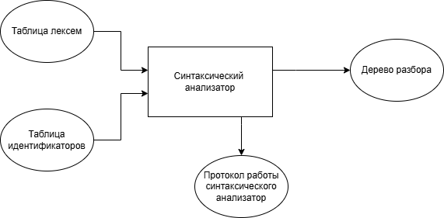
Рисунок 4.1 – структура синтаксического анализатор

4.2 Контекстно-свободная грамматика, описывающая синтаксис языка
В синтаксическом анализаторе транслятора языка HKV-2025 используется контекстно-свободная грамматика , где
T – множество терминальных символов (было описано в разделе 1.2 данной пояснительной записки),
N – множество нетерминальных символов (первый столбец таблицы 4.1),
P – множество правил языка (второй столбец таблицы 4.1),
S – начальный символ грамматики, являющийся нетерминалом.
Эта грамматика имеет нормальную форму Грейбах, т.к. она не леворекурсивная (не содержит леворекурсивных правил) и правила имеют вид:
- , где ; (или , или )
- , где — начальный символ, при этом если такое правило существует, то нетерминал не встречается в правой части правил.
Правила языка HKV-2025 представлена в Приложении Г.
TS – терминальные символы, которыми являются сепараторы, знаки арифметических операций и некоторые строчные буквы.
NS – нетерминальные символы, представленные несколькими заглавными буквами латинского алфавита.
Перечень правил, составляющих грамматику языка и описание нетерминальных символов HKV-2025 показаны в приложении Г.

4.3 Построение конечного магазинного автомата
Конечный автомат с магазинной памятью представляет собой семерку, описание которой представлено в таблице 4.1. Структура данного автомата показана в Приложении Д.
Таблица 4.1 – Описание компонентов магазинного автомата
Компонента | Определение | Описание
 | Множество состояний автомата | Состояние автомата представляет из себя структуру, содержащую позицию на входной ленте, номера текущего правила и цепочки и стек автомата
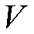 | Алфавит входных символов | Алфавит является множеством терминальных и нетерминальных символов, описание которых содержится в разделе 1.2 и в таблице 4.1.
 | Алфавит специальных магазинных символов | Алфавит магазинных символов содержит стартовый символ и маркер дна стека
 | Функция переходов автомата | Функция представляет из себя множество правил грамматики, описанных в таблице 4.1.
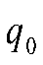 | Начальное состояние автомата | Состояние, которое приобретает автомат в начале своей работы. Представляется в виде стартового правила грамматики (нетерминальный символ А)
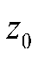 | Начальное состояние магазина автомата | Символ маркера дна стека ($)
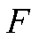 | Множество конечных состояний | Конечные состояние заставляют автомат прекратить свою работу. Конечным состоянием является пустой магазин автомата и совпадение позиции на входной ленте автомата с размером ленты

4.4 Основные структуры данных
Основные структуры данных синтаксического анализатора представляются в виде структуры магазинного конечного автомата, выполняющего разбор исходной ленты, и структуры грамматики Грейбах, описывающей синтаксические правила языка HKV-2025. Данные структуры представлены в приложении Д.

4.5 Описание алгоритма синтаксического анализатора
Принцип работы синтаксического анализатора, следующий:
- В магазин записывается стартовый символ;
- На основе полученных ранее таблиц формируется входная лента;
- Запускается автомат;
- Выбирается цепочка, соответствующая нетерминальному символу, записывается в магазин в обратном порядке;
- Если терминалы в стеке и в ленте совпадают, то данный терминал удаляется из ленты и стека. Иначе возвращаемся в предыдущее сохраненное состояние и выбираем другую цепочку нетерминала;
- Если в магазине встретился нетерминал, переходим к пункту 4;
- Если наш символ достиг дна стека, и лента в этот момент пуста, то синтаксический анализ выполнен успешно. Иначе генерируется исключение.

4.6 Структура и перечень сообщений синтаксического анализатора
Перечень сообщений синтаксического анализатора представлен на рисунке 4.1.
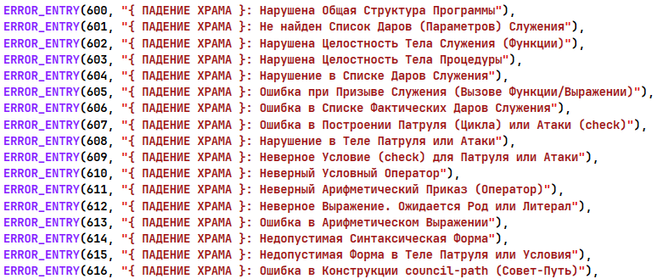
Рисунок 4.1 – Перечень сообщений синтаксического анализатора

4.7 Параметры синтаксического анализатора и режимы его работы
Входным параметром синтаксического анализатора является таблица лексем, полученная на этапе лексического анализа, поток вывода протокола, а также правила контекстно-свободной грамматики в форме Грейбах.
Выходными параметрами являются трассировка прохода таблицы лексем и правила разбора, которые записываются в файл протокола.

4.8 Принцип обработки ошибок
Синтаксический анализатор выполняет разбор исходной последовательности лексем до тех пор, пока не дойдёт до конца цепочки лексем. При ошибке анализ останавливается и выводится сообщение.

4.9 Контрольный пример
Пример разбора синтаксическим анализатором исходного кода предоставлен в Приложении Е в виде фрагмента трассировки и дерева разбора исходного кода.

5 Разработка семантического анализатора

5.1 Структура семантического анализатора
Семантический анализатор принимает на свой вход результаты работ лексического и синтаксического анализаторов, то есть таблицы лексем, идентификаторов и результат работы синтаксического анализатора, то есть дерево разбора, и последовательно ищет необходимые ошибки. Некоторые проверки (такие как проверка на единственность точки входа, проверка на предварительное объявление переменной) осуществляются в процессе лексического анализа. Общая структура обособленно работающего (не параллельно с лексическим анализом) семантического анализатора представлена на рисунке 5.1.
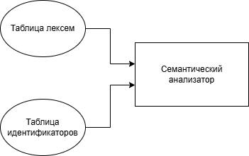
Рисунок 5.1. Структура семантического анализатора

5.2 Функции семантического анализатора
За семантический анализ отвечает функция . Ее входными параметрами является таблица лексем и поток вывода в протокол.
Семантический анализатор выполняет проверку на основные правила языка (семантики языка), которые описаны в разделе 1.16.

5.3 Структура и перечень сообщений семантического анализатора
Сообщения, формируемые семантическим анализатором, представлены на рисунке 5.2.
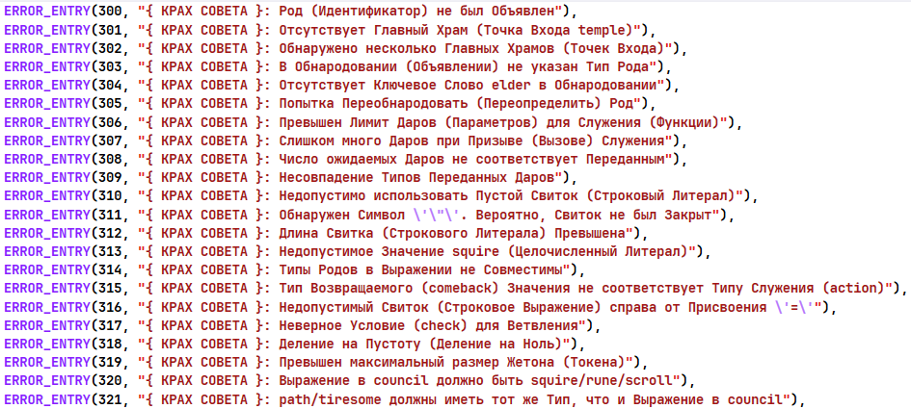
Рисунок 5.2 – Перечень сообщений семантического анализатора

5.4 Принцип обработки ошибок
Ошибки, возникающие в процессе трансляции программы, фиксируются в протокол, заданный входным параметрами.
В случае возникновения ошибок происходит их протоколирование с номером ошибки и диагностическим сообщением. Анализ останавливается после того, как будут найдены все ошибки.

5.5 Контрольный пример
Результат работы контрольного примера расположен в Приложении Б, где показан результат лексического анализатора, т.к. представленные таблицы лексем и идентификаторов проходят лексическую и семантическую проверки одновременно.
Таблица 5.1 – Тестирование функций
Исходный код с ошибкой | Генерируемое сообщение об ошибке
[  elder scroll name = "KostusLi";  elder squire b;  ] | Ошибка 301: { КРАХ СОВЕТА }: Отсутствует Главный Храм (Точка Входа temple), строка 0, позиция 0
temple[  elder scroll name = "KostusLi;  elder squire b;  ] | Ошибка 311: { КРАХ СОВЕТА }: Обнаружен Символ '"'. Вероятно, Свиток не был Закрыт, строка 2, позиция 0
temple[  elder scroll name = "KostusLi";  elder squire b;  elder squire a = b + name;  ] | Ошибка 314: { КРАХ СОВЕТА }: Типы Родов в Выражении не Совместимы, строка 4, позиция 0

6. Преобразование выражений

6.1 Выражения, допускаемые языком
В языке HKV-2025 допускаются выражения, применимые к целочисленным типам данных. В выражениях поддерживаются арифметические операции, такие как +, -, *, /, %(остаток от деления) и (), и вызовы функций как операнды арифметических выражений.
Приоритет операций представлен в таблице 6.1.
Таблица 6.1 – Приоритет операций в языке UVV-2024
Операция | Значение приоритета
() | 4
НЕ | 3
* | 2
/ | 2
% | 2
+ | 1
- | 1
ИЛИ | 0
И | 0

6.2 Польская запись и принцип её построения
Все выражения языка HKV-2025 преобразовываются к обратной польской записи.
Польская запись — это альтернативный способ записи арифметических выражений, преимущество которого состоит в отсутствии скобок. Существует два типа польской записи: прямая и обратная, также известные как префиксная и постфиксная. Отличие их от классического, инфиксного способа заключается в том, что знаки операций пишутся не между, а, соответственно, до или после аргументов. Алгоритм построения польской записи:
- исходная строка: выражение;
- результирующая строка: польская запись;
- стек: пустой;
- исходная строка просматривается слева направо;
- операнды переносятся в результирующую строку;
- операция записывается в стек, если стек пуст;
- операция выталкивает все операции с большим или равным приоритетом в результирующую строку;
- отрывающая скобка помещается в стек;
- закрывающая скобка выталкивает все операции до открывающей скобки, после чего обе скобки уничтожаются.

6.3 Программная реализация обработки выражений
Программная реализация алгоритма преобразования выражений в обратную польскую запись основана на функции PolishNotation. Функция принимает как параметр таблицу лексем и таблицу идентификаторов и содержит цикл, в ходе которого перебираются все лексемы исходного кода. Если последовательность лексем соответствует началу выражения, то проводится преобразование выражений к польской записи.

6.4 Контрольный пример
Преобразование выражений в формат польской записи необходимо для построения более простых алгоритмов их вычисления.
В Приложении Ж приведен измененное представление промежуточного кода, отображающее результаты преобразования выражений в польский формат.

7. Генерация кода

7.1 Структура генератора кода

Приложение А
Контрольный пример
squire action underprivileged(squire x, squire y)
[
elder squire res;
check: x > y #
charge [res = x;]
backup [res = y;]#
comeback res;
]
hollow action castle(scroll a, scroll b)
[
elder scroll str;
str = consolidate(a, b);
confession "Result: ";
confession str;
newleaf;
comeback;
]
temple[
elder scroll str;
elder squire abc = 2;
elder squire abcd = 4;
elder squire f = -4;
elder squire s = 2;
elder squire finish;
finish = f / s;
confession "result of division: ";
confession finish;
newleaf;
confession "======================";
newleaf;
confession "("; confession abc; confession ">="; confession abcd; confession ") :";
check: abc ~ abcd #
charge [str="True";]
backup [str="False";]#
confession str;
newleaf;
confession "======================";
newleaf;
confession "Copited string: ";
elder scroll stroka = "lipupu";
confession stroka;
newleaf;
elder scroll strochka;
strochka = oblivion(stroka);
confession "======================";
newleaf;
elder rune mh = 'H';
elder rune mi = 'i';
elder rune miv = '!';
confession mh;
confession mi;
confession miv;
newleaf;
confession "======================";
newleaf;
elder scroll dsa = "False";
elder scroll ytr = "False";
confession "Compare: ";
elder squire asd;
asd=comparescrolls(dsa,ytr);
check: asd & 1 #
charge [confession "The lines are the same";]
backup [confession "The lines are not the same";]#
newleaf;
confession "======================";
newleaf;
confession "Random number: ";
elder squire x;
x = fortune(1, 10);
confession x;
newleaf;
confession "======================";
newleaf;
elder squire u = 5;
elder squire v = 7;
elder squire r;
confession "Arithmetic expression: ";
r=u+v*2-(4+4)/2 + underprivileged(5, 8);
confession r;
newleaf;
confession "======================";
newleaf;
elder scroll c = "123";
elder squire e;
confession "Converting a string to a number: ";
e = transmute(c);
confession e;
newleaf;
confession "======================";
newleaf;
council(23)[
path 23[
confession "Domain expension";
newleaf;
]
path 6[
confession "shut up";
newleaf;
]
path e[
confession "g";
newleaf;
]
]
elder squire k;
elder scroll len="I love SE";
k = filament(len);
confession "Line length: ";
confession k;
newleaf;
confession "======================";
newleaf;
elder squire numb = 127;
elder squire remainder;
remainder = numb % 3;
confession "Remainder after division 54 by 3: ";
confession remainder;
newleaf;
confession "======================";
newleaf;
elder squire result;
elder squire sdv=3;
confession "Number after shifted to the left : ";
confession result;
newleaf;
confession "======================";
newleaf;
elder scroll name ="KostusLi - ";
elder scroll surname ="David goggins";
elder squire im = o45;
confession im;
newleaf;
e = im + e;
confession "Sum of octal(o45) and decimal(123): ";
confession e;
newleaf;
e=o123 + (45 - 5);
confession e;
newleaf;
elder squire frigh = (5 bitand 3)+2;
confession frigh;
newleaf;
elder squire bip = bitnot frigh;
confession bip;
newleaf;
elder squire cup = frigh bitor bip;
confession cup;
newleaf;
elder squire poi = 4;
elder squire isi = 4;
check: poi @ isi #
charge [castle(name,surname);]
backup [confession "Error";]#
confession "======================";
newleaf;
elder squire ab = 2;
confession "Cycle from 2 to 10: ";
check: ab ! 10 #
patrol [
confession ab;
confession " ";
ab = ab + 2;
]#
confession ab;
check: ab ! 20 #
patrol [
confession "penis";
ab = ab + 1;
]#
newleaf;
council(3)[
path 3[
confession "Choose 3";
newleaf;
]
path 1[
confession "Choose 1";
newleaf;
escape;
]
tiresome[
confession "have not path";
newleaf;
escape;
]
]
]

